WA3601,600M双频双流无线AP

产品概述
面对2.4G频段越来越重的干扰，万网博通自主研发的WA3601室内双频吸顶式无线接入点设备。搭载行业内优质的高通主芯片，支持802.11a/b/g/n 协议，可以同时工作在2.4GHz和5GHz 频段，有效的提高了频谱资源的利用率。内置万网博通定制开发的全向高增益天线，能提供更大的无线覆盖范围和更可靠的接入稳定性，非常适合用户密集型场景接入使用，可提供最高600Mbps的接入速率。
WA3601具有丰富的射频、移动、安全和管理特性，根据不同的需求可灵活选择Fat或Fit工作模式，进行独立组网或配合TG 无线控制器提供高性能无线网络。结合万网博通无线网络定制化解决方案，非常适合应用于酒店、餐厅、娱乐场所、会议中心等用户密集型应用场景。

产品外观
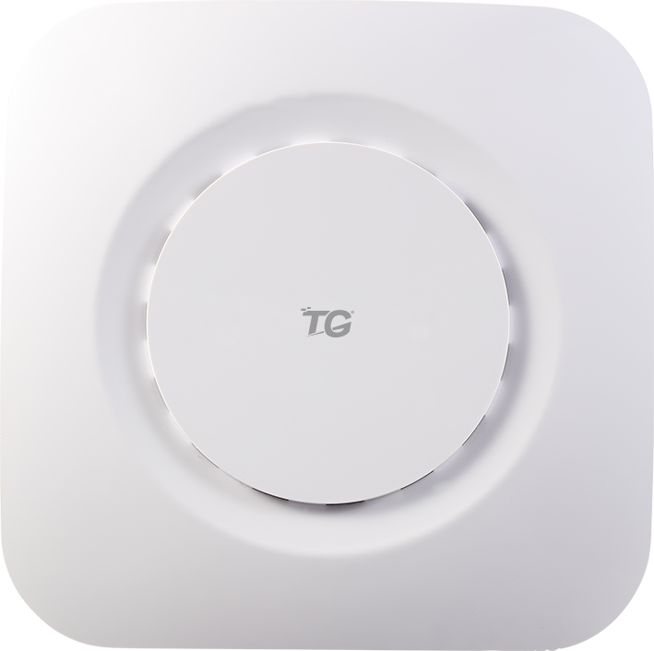

产品特色
- 性能卓越
WA3601采用基于多核架构的专业高通网络处理器，具有高吞吐量和高负载能力，室内型无线接入点还采用了业界最新的硬件加解密技术，大大提高了加解密处理能力。卓越的性能使无线接入点满足用户对性能的要求。
- 智能认证管理
WA3601配合TG 无线控制器可实现支持基于SSID的不同认证组合策略，认证方式包括：免认证、一键认证、微信认证、微信连WiFi认证、短信认证、密钥认证、内置账号认证、Radius认证、身份证认证、外置服务器认证、计费认证等。丰富的认证策略充分满足用户多种认证需求。
- 智能无缝漫游与负载均衡
无线用户关联WA3601后，在无线信号覆盖范围内移动时，可以保证在二层网络上无缝漫游，且用户在漫游的过程中网络业务不中断。同时WA3601支持基于用户数和基于频段的负载均衡，当TG 无线控制器发现AP的负载超过阀值时，若有新的用户接入，TG 无线控制器根据当前无线网络环境自动计算，将用户接入到负载较轻的AP中。
- 本地转发
WA3601结合TG 无线控制器，可开启本地转发模式，极大减少了TG 无线控制器的转发流量，缓解了流量压力，在TG 无线控制器异常宕机的情况下也不会影响无线网络正常通信。
- 即插即用
WA3601工作在Fit（瘦）模式，在现场安装实施和后期维护中，AP无需重新配置，TG 无线控制器快速发现接入的新AP，AP启动完成3秒内即可读取模版配置，方便快捷。TG 无线控制器可以一键下发配置，AP批量同步配置，大大降低了安装、运维成本。
- 智能射频管理
WA3601提供自动功率和信道调整功能。通过专有的射频检测和RF管理算法，优化射频覆盖效果。当AP信号受到外界强信号干扰时，通过控制AP自动切换到合适的工作信道以规避干扰信号，减少同邻频干扰。
- 节能环保
采用低功耗、高性能设计，射频指标、辐射指标完全符合国家标准。支持动态MIMO省电模式（DMPS）和自动省电传送（APSD），智能辨识终端实际性能需求，合理化调配终端休眠队列，动态调节AP和客户端之间的双向功率，以达到减少设备能耗。

产品规格
规格 | 规格描述
接口 | 1个10/100/1000M以太网口（RJ45），1个Console口（RJ45）
最高速率 | 600Mbps
最大发射功率 | 27dBm可调
天线 | 内置 4根 2*2 智能全向天线（增益 5dBi）
射频模块 | 1个802.11b/g/n模块  1个802.11a/n模块
整机功耗 | <15W
尺寸 | 200mm×200mm×45mm（长度×宽度×厚度）
供电方式 | DC供电：12V/2A  POE供电，：802.3at/802.3af
上盖指示灯 | 1个蓝色5GHz无线指示灯（上盖logo左下方）  1个黄绿色2.4GHz无线指示灯（上盖logo下方）  1个黄绿色PWR电源状态灯（上盖logo右下方）
下盖指示灯 | 1个黄绿色ACT灯（近标签处）  1个黄绿色1000M LINK灯（近底座处）
Reset按键 | 短按（<5s）为重启，长按（>=5s）恢复出厂配置
工作频段 | 802.11b/g/n：2.4GHz~2.483GHz  802.11n/a：5.15GHz~5.35GHz
调制技术 | OFDM : BPSK@6/9Mbps、QPSK@12/18Mbps、16-QAM@24Mbps、64-QAM@48/54Mbps  DSSS : DBPSK@1Mbps、DQPSK@2Mbps、CCK@5.5/11Mbps  MIMO-OFDM : MCS 0-15
接收灵敏度 | 802.11b：-90dBm@1Mbps、-85dBm@11Mbps  802.11g：-90dBm@6Mbps、-72dBm@54Mbps  802.11n：-86dBm@MCS0、-68dBm@MCS7、-86dBm@MCS8、-68dBm@MCS15  802.11a：-86dBm@MCS0、-68dBm@MCS7、-86dBm@MCS8、-68dBm@MCS15
工作温度/存储温度 | -10°C～50°C/-35°C～70°C
工作湿度/存储湿度 | 5％～90％（非冷凝）
防护等级 | IP31
MTBF | >8000小时

业务特性
规格 | 规格描述
系统信息 | 支持AP型号、名称信息显示，AP运行时间显示，IP、MAC信息显示，SSID、加密方式、安全模式显示，工作模式显示
LAN口设置 | 支持LAN口IP自动获取与手动配置
VLAN | 支持
接入控制黑名单 | 支持
射频控制 | 支持无线射频开启或关闭
虚拟AP（BSSID) | 支持4个SSID，支持中文SSID
广播抑制 | 支持
隐藏SSID | 支持
用户隔离 | 支持AP二层转发抑制；支持虚拟AP（多SSID）之间的隔离；
用户行为管理 | 支持基于STA/SSID/AP的限速  接入控制黑/白名单  支持无线二层转发抑制
信道调整 | 支持手动或自动调整
功率控制 | 支持手动或自动调整
接入用户数限制 | 支持
带宽限制 | 支持基于SSID的带宽限制  支持基于终端的带宽限制
负载均衡 | 支持基于用户数的负载均衡  支持基于频段的负载均衡
40MHz捆绑 | 支持
WEP加密 | 支持64/128位加密
WPA加密 | WPA、WPA2、WPA-PSK、WPA2-PSK
认证方式 | 支持基于SSID的组合认证策略  支持免认证、一键认证、微信认证、微信连WiFi认证、短信认证、密钥认证、内置账号认证、Radius认证、身份证认证、外置服务器认证、计费认证；
转发方式 | 支持本地转发、集中转发、组合转发
Fat/Fit模式切换 | 支持（自动会实现，无需配置）
无线高级配置 | 支持Beacon间隔、RTS阀值、DTMI阀值、长短前导码、Short Gi、A-MPDU、A-MSDU、WMM功能配置
网络管理 | 支持通过Telnet、HTTP、TFTP管理
MAC地址过滤 | 支持
客户端列表 | 支持
中英文语言设置 | 支持
账号密码修改 | 支持
本地升级 | 支持
配置文件导出导入 | 支持
WEB界面恢复出厂设置、重启 | 支持
系统日志 | 支持
定时重启 | 支持

订购信息
设备名称 | 设备信息
WA3601 | 室内吸顶型无线接入点，支持802.11a/n + 802.11b/g/n，2×2 MIMO，内置天线

联系我们
 | 深圳市万网博通科技有限公司  电话：0755-61695839转801  400 ：400-088-7500  网址：http://www.tg-net.cn  公司地址：深圳市龙华新区大浪街道大浪社区浪荣路17号3层

关于文档
本文档中的商标、图片、标识均归深圳市万网博通科技有限公司所有。
本文档可能含有预测信息，因此本文档信息仅供参考，不构成任何要约或承诺，本公司做出更正或修改恕不另行通知。
版权所有 © 深圳市万网博通科技有限公司 保留一切权利
V20200601

